20231274K6

如图所示，我国自主研发的北斗卫星导航系统由多颗卫星组成，包括分布于*a*类型轨道的静止轨道卫星、分布于*b*类型轨道的倾斜轨道卫星(与同步卫星轨道半径相同，轨道倾角55°)和分布于*c*类型轨道的中轨道卫星，中轨道卫星在3个互成120°的轨道面上做圆周运动。下列说法正确的是(　　)

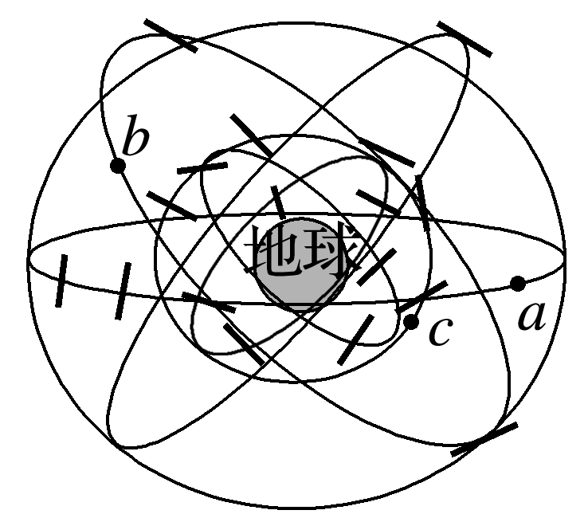

A．*a*类型轨道上的卫星相对于地面静止且处于平衡状态

B．*a*类型轨道上的卫星运行速率等于*b*类型轨道上卫星的运行速率

C．*b*类型轨道上的卫星也与地球保持相对静止

D．三类卫星相比，*c*类型轨道上的卫星向心加速度最小